招标文件

项目编号：2023JG-03-G
项目名称: TMT工艺送风空调机组ZKT-6改造

标书编制：
标书审批：
标书批准：

江苏太极实业新材料有限公司
日期： 2023 年 6 月
江苏太极实业新材料有限公司
招标书
根据纺丝TMT工艺空调结构改造需要，现对该项目进行邀请招标，实行资格预审，招标项目编号2023JG-03-G。

- 项目概况
- 项目介绍
- 项目名称：TMT工艺送风空调机组ZKT-6改造。
- 招标范围：空调机组维修改造用的材料和配件、机组的维修改造工作等
- 项目地点：江苏太极实业新材料有限公司内（具体按招标人指定地点）
- 交货期要求：签定合同后60日内。具体供货时间以招标人通知为准，中标人应无条件配合，费用不做调整。
- 联系方式
联系人：郑杰 陈权
联系电话：13665257564、13004335202
通讯地址：扬州市广陵产业园迎春路28号
投标文件收件人：郑杰 13665257564
- 投标须知
（1）招标书发放时间：2023年6月28日
（2）投标书递交地点： 江苏太极科研综合楼五楼党群行政部
投标文件采用密封形式派专人/或快递直接送至党群行政部。（不接受其他形式投标）
（3）投标截止日期： 2023年7月6日下午16：00
（4）开标时间： 另行安排时间
（5）投标保证金：投标保证金金额4000元（招标工作结束后，无论中标与否都退还），中标后弃标，扣除保证金。
（6）投标保证金账户：
纳税人识别号：913210026720275131
地址、电话：扬州广陵经济开发区迎春路28号 0514- 87460336
开户银行及账号：江苏银行扬州联谊支行 90090188000022350
- 投标方式和参加投标单位的条件
（1）投标人须具备独立法人资格，且必须是本项目投标品牌的制造商或其授权的经销商。
- 投标书的签署及规定
（1）投标单位必须按本招标书的要求编制投标书、字迹清楚、标书要求封口加盖单位公章；
（2）投标方如在招标文件提供的格式样本上或格式样本复印件上填写数据和文字作为投标书的，招标人概不接受；
（3）投标文件须打印并由投标方法人代表或由法人代表正式授权的投标人签字；
- 投标文件的编写
- 投标文件的构成（按以下顺序装订成册）
- 投标承诺书；
- 营业执照副本；
- 法人代表授权书；被授权人身份证明；
- 投标报价表及支付要求；
- 技术响应表（对照《产品规格要求》）；
- 质量保证及售后服务承诺书；
- 所有投标资质、证明文件的复印件须加盖公章。
- 投标书一律采用A4纸打印、复印。
- 投标报价一律使用人民币，以“元”为单位。
- 投标报价均为含税价（注明税率）。
- 投标书正副本各一份，共两份。
- 支付要求
合同签订后支付合同价的30%；安装调试完成，甲方验收合格且开具全额增值税发票后支付合同价的60%，质保期满后支付合同价的10%。
付款方式：电子承兑汇票
- 投标文件的密封和标注
（1）投标方应将投标文件用密封袋密封，在密封袋上注明投标单位名称（全称）、投标项目等，并在密封袋的两端贴密封条，加盖骑缝章；
（2）投标文件的唯一方式为书面方式，使用电报、电话、传真、光盘、软盘、电子邮件或其它计算机网络技术的投标一概不予接受；
（3）密封后开标前送达，过时未到者作为弃权。
- 评标、定标
（1)开标地点： 江苏太极实业新材料有限公司科研综合楼会议室
（2）评标原则：坚持客观、公正、公平、公开、平等自主和注重信誉的原则；
（3)评标、定标方法：招标方根据公司有关规定，结合实际情况，综合考虑投标方的价格、产品情况、业绩、资质及售后服务承诺等情况后进行评分，再由公司确定中标单位。
- 其它
（1）凡与此投标项目相关的资质投标方必须具备，否则一切责任由投标方承担；
（2）凡与此项目相关的一切费用均包括在合同总价内，需方不再承担任何费用；
（3）中标单位中标后未能按合同要求进行生产、安装等事宜，在连续2次书面投诉后仍未整改的，公司有权解除合同；
（4）因特殊原因而发生情况变化时，双方协商解决；
（5）若存在违反相关法律的行为将作为废标处理。

- 产品规格要求
1．维修改造内容及所需材料明细：
序号 | 项目 | 明细 | 要求
一、 | 目标 | 回风端可调节补充新风，送风端可实现高效过滤器一用一备在线更换。
二、 | 主要配置
 | 新、回风改造 | 新增新风阀  回风阀更换 | 尺寸1000mm×2040mm；  可安装执行器，风阀尺寸1900×1100
 | 新、回风改造 | 风阀执行器 | 搏力谋或西门子（电控箱上手动给定风阀开度信号，实现新、回风阀联动，并在仪表上显示风阀开度）
 | 新增A/B切换  空调箱 | 工作压力  工作温度  风量 | 1500Pa；  60℃；  60000m³/h
 | 新增A/B切换  空调箱 | 箱体尺寸  骨架  壳体  外侧面  内侧面  箱体顶部 | 约5200mm（长）×5200mm（宽）×4000mm（高）；  表面热浸镀锌处理；  阻燃聚氨酯自发泡，厚50mm，带底板；  304不锈钢板，不锈钢板厚0.4mm；  镀锌彩涂钢板，钢板厚0.5mm；  高分子防水处理
 | 新增A/B切换  空调箱 | 密闭风阀 | 可在外部手动操作，橡胶密闭，漏风率≤2%，工作温度≤300℃
 | 新增A/B切换  空调箱 | 高效过滤段  过滤器的框架  泄压阀 | 一用一备，每侧横向4个、竖向6个过滤器；  304不锈钢板折边焊接，配操作平台、护栏、爬梯；  过滤段安装
 | 高效过滤器（甲供） | 过滤器尺寸 | 592×592×295
 | 高效过滤器（甲供） | 过滤器数量 | 左右各24个共48个过滤器
 | 高效过滤器（甲供） | 过滤器锁紧压板 | 配套
三、 | 界区 | 中标方提供上述空调机组维修改造用的材料、配件，并运输至招标方工厂；  中标方负责电气改造部分的接线、调试工作；  招标方负责制作安装空调箱体的基础制作；  招标方负责提供和安装与空调箱体相连接的风管；  招标方负责提供吊车，并将材料吊运至施工现场；  招标方负责提供现场所需的消防器具等公用设施。
四、 | 售后
 | 质保期 | 12个月及以上

附：新增A/B切换空调箱示意图

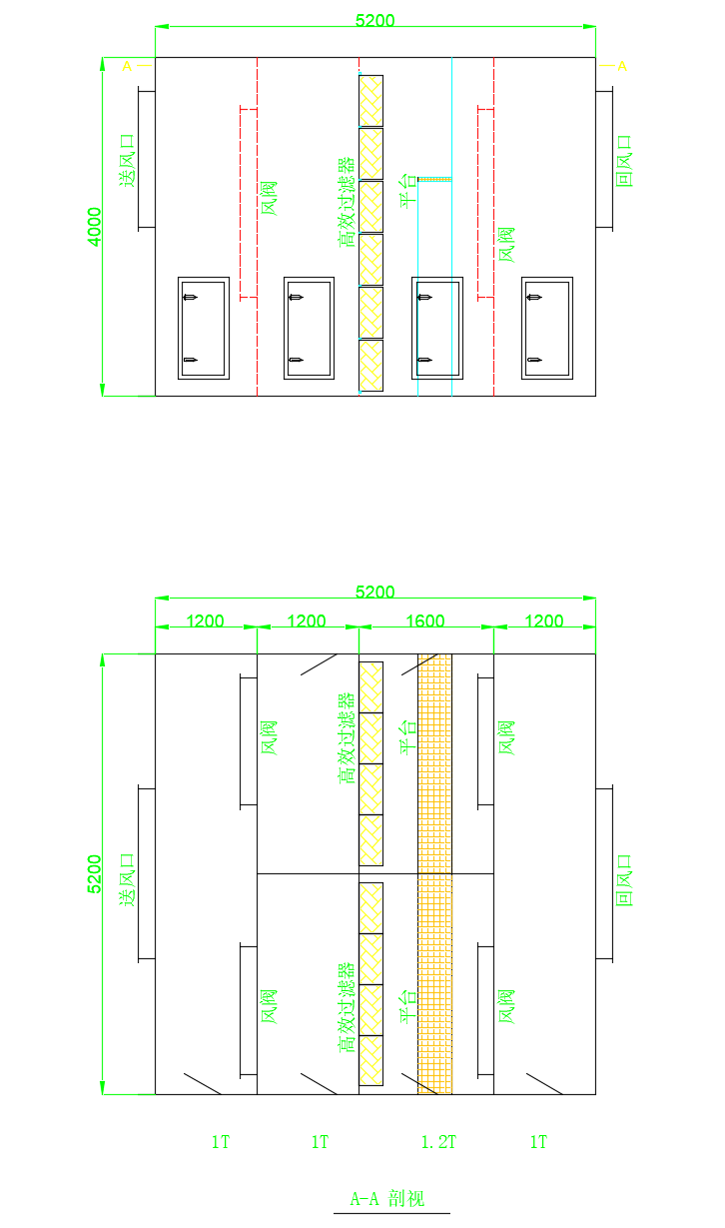

- 技术规范
- 产品标准和规范
- 投标产品须符合现行中华人民共和国国家标准和规范，如有修订，投标人应符合最新版本要求；
- 在设计、制造中，零部件须采用标准配件，以提高零部件之间的互换性。零部件易于拆装，便于维修。
- 现场查勘
工程主体施工已进行施工。投标人投标前，如有必要可自行前往施工现场进行实际勘察。
- 中标人提供资料
- 供配电要求；
- 设备布置、承载、配管要求图（合同签订时）；
- 设备安装、操作、备件清单、维护手册或说明书（中文版）；
- 中标人认为有必要提供的其他文件和技术资料。

- 安装、调试
- 中标人须派遣必要数量的有资格的技术人员到招标人现场提供安装、调试指导服务，直至验收完成；
- 设备试运行应在有招标人有关人员的监督下进行，具体时间由招标人另行通知；
- 中标人负责安装、调试过程中工作人员食宿、交通等一切额外费用。
- 验 收
- 运行结果符合产品规格要求。
- 在进行测试和验收运行过程中发生的故障已被消除并得到招标人的认可。
- 所有合同中规定的货物和材料都已提交。
- 整套设备图纸及技术文件都已提交并得到接受，特种设备资料获得有关部门的验收并得到使用证书。
- 中标人已对招标人的操作、维护人员进行制冷原理和电器知识的培训。
- 售后服务承诺
质 保 期：验收合格之日起12个月，或产品到达招标人现场18个月，以先到为准。
服务时效：中标人须在8小时内派遣必要数量的有资格的技术人员到招标人现场提供服务，以满足检修、维护、故障排除及操作使用等方面的需要。
- 备件供应
投标人对各种型号的设备须提供足够的备件、附件和易损件并保证是原厂生产的产品，以满足设备正常运行的需要。

附件一：
评 分 表

序 号 | 评分因素 | 评审标准 | 分值
1 | 报价  70分 | 1、以满足招标文件要求的最低报价为评标基准价，得70分。  2、其他投标报价得分＝（最低报价/其他投标报价）×70，保留小数点后一位。 | 70
2 | 技术响应  24分 | 投标单位对《产品规格要求》具体响应程度：全部响应即满足招标文件技术参数，得24分。  每有一项不响应扣除6分。 | 24
3 | 质保期  6分 | 质保期满足要求（验收合格之日起12个月，或产品到达招标人现场18个月）得4分  每多1个月加1分  每少1个月扣1分  本项总分上限6分 | 6
得 分

评标人： 日期：

